El Lenguaje Procedimental SQL - PL/pgSQL

PL/pgSQL es un lenguaje procedimental para el sistema de base de datos PostgreSQL.

Los objetivos propuestos para PL/pgSQL consisten en crear un lenguaje que
• pueda ser usado para crear funciones y procedimientos disparadores,
• adicione estructuras de control al lenguaje SQL,
• sea capaz de realizar cálculos complejos,
• herede todos los tipos, las funciones y los operadores definidos por el usuario,
• pueda ser definido como confiable (trusted) por el servidor,
• sea fácil de usar.

Excepto por las conversiones de entrada/salida y las funciones de cálculo para los tipos definidos por el usuario, todo lo que puede definirse por medio de funciones en el lenguaje C puede definirse también con PL/pgSQL. Por ejemplo, es posible crear funciones computacionales condicionales complejas que pueden ser usadas posteriormente para definir operadores o usarlas en expresiones asociadas a los índices.

Veamos su funcionamiento básico con un ejemplo: supongamos que disponemos de la base de datos F1 que permite almacenar los resultados del mundial de Fórmula 1 de automovilismo. La base de datos, una vez normalizada nos ha quedado de la siguiente forma:

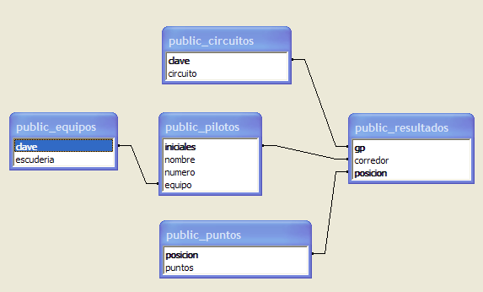

Pretendemos sacar una clasificación del mundial de pilotos ordenada de mayor a menor puntuación obtenida.

Primera opción: uso de SQL (resulta una orden un poco complicada)

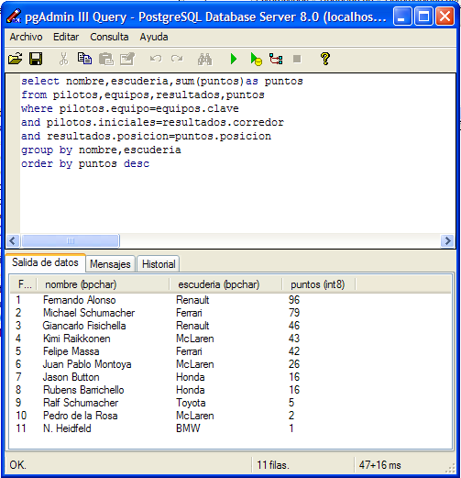

Segunda opción: creación de 2 funciones en PlPgSQL

Función escuderia. Se le pasa una clave de escudería y nos devuelve su nombre completo
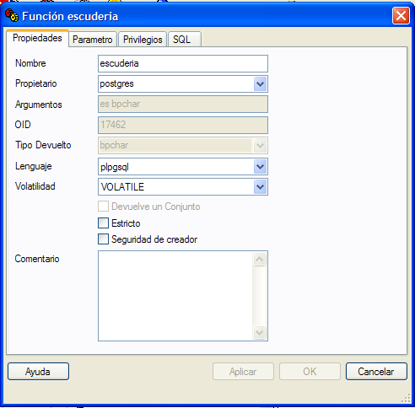

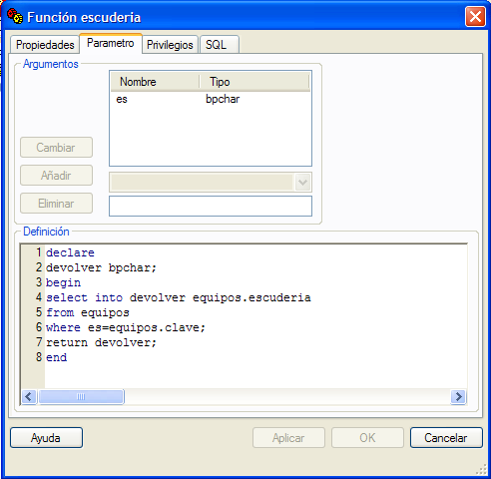

Función puntuación. Se le pasa la clave de un piloto y calcula los puntos obtenidos

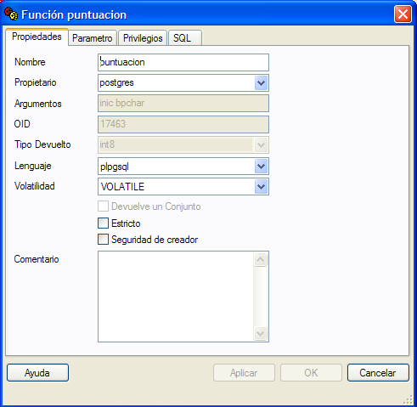

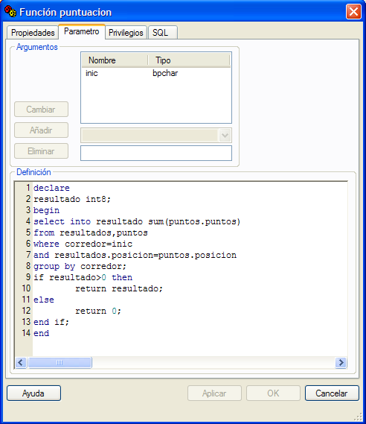

Uso de SQL con las funciones creadas
